**TRƯỜNG ĐẠI HỌC CÔNG NGHỆ THÔNG TIN**

MÔN HỆ ĐIỀU HÀNH

BÁO CÁO THỰC HÀNH LAB 3

Lớp IT007.P11

2352xxxx (x tiểu học)

**NỘI DUNG BÁO CÁO**

**1. Thực hiện Ví dụ 3-1, Ví dụ 3-2, Ví dụ 3-3, Ví dụ 3-4 giải thích code và kết quả nhận được?**

**a) Ví dụ 3-1**

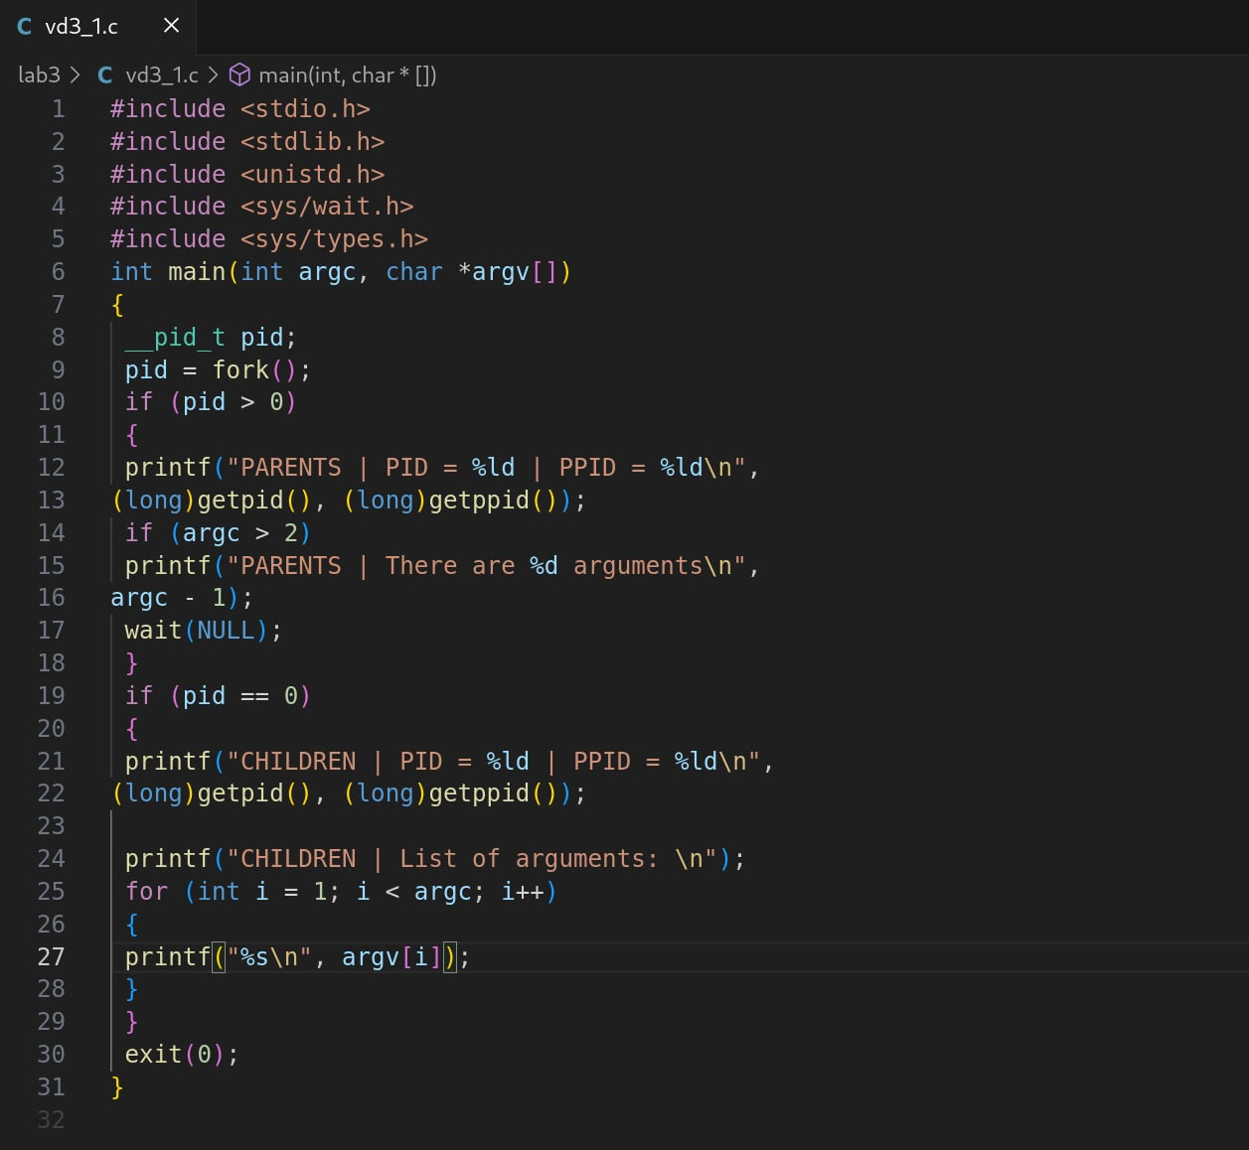

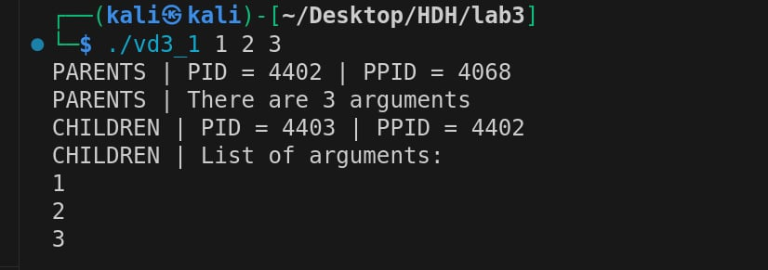

**Giải thích ví dụ 3-1** : Chương trình này tạo ra một tiến trình con từ tiến trình cha. Tiến trình cha sẽ in thông tin về chính nó và nếu có nhiều hơn hai tham số đầu vào, in ra số lượng tham số. Tiến trình con sẽ in ra thông tin của nó

cùng danh sách các tham số đầu vào được truyền vào khi chạy chương trình.

**b) Ví dụ 3-2**

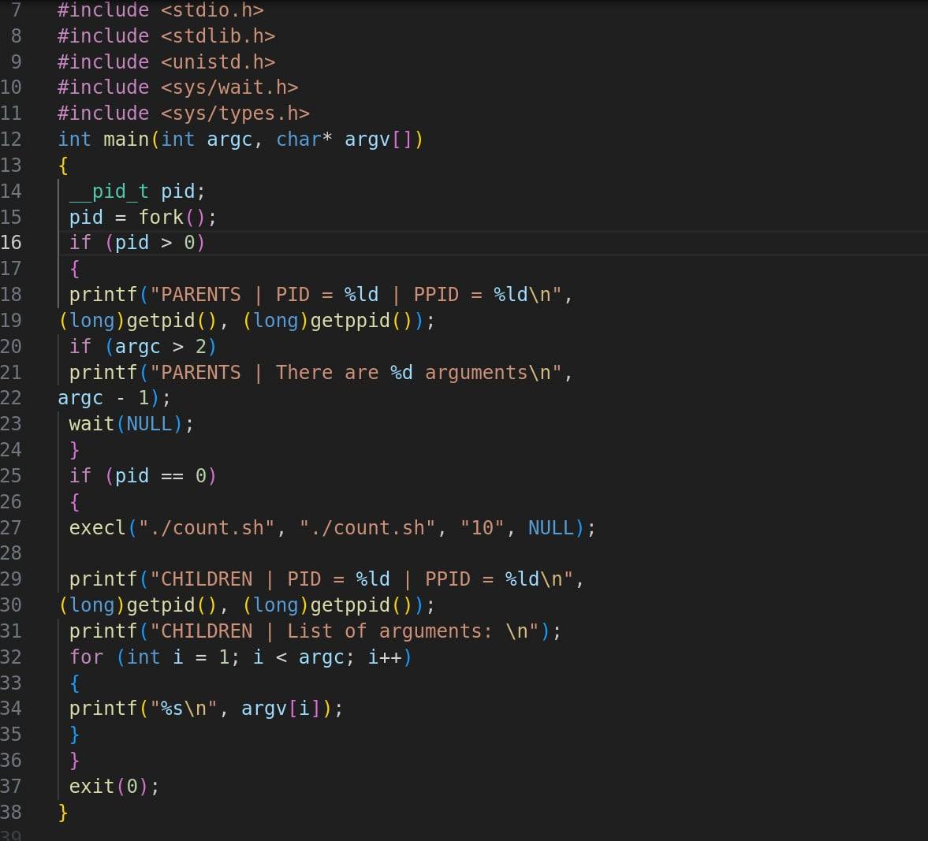

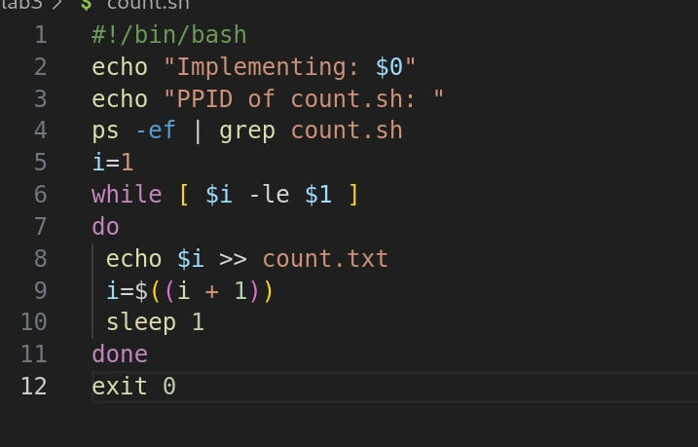

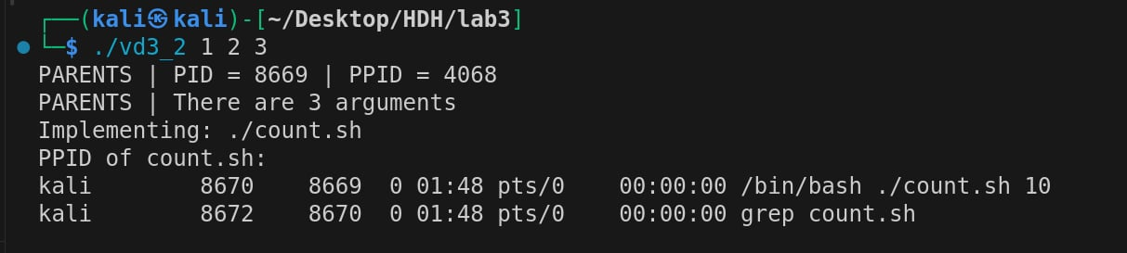

**Giải thích ví dụ 3-2 :**

Tiến trình cha: In ra thông tin và đợi tiến trình con hoàn thành.

Tiến trình con: Chạy tập lệnh count.sh, thực hiện đếm từ 1 đến 10, ghi vào count.txt, và dừng lại 1 giây

mỗi lần đếm.

**c) Ví dụ 3-3 :**

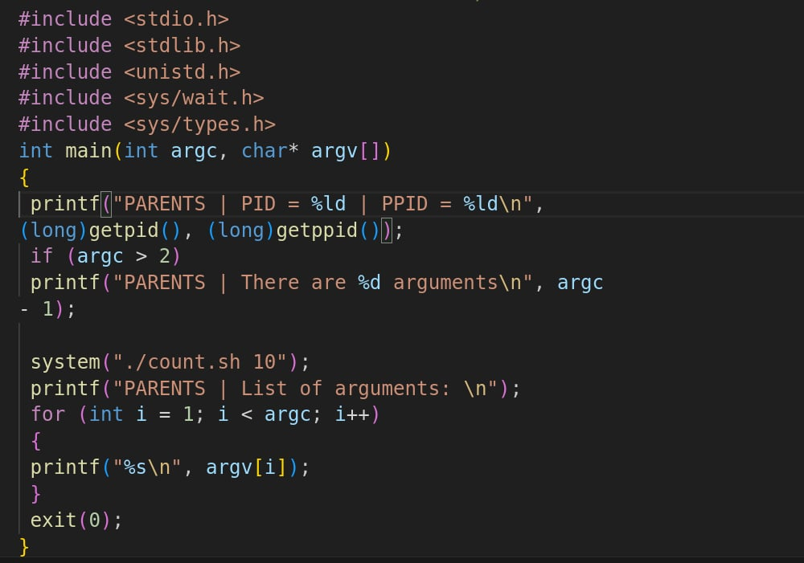

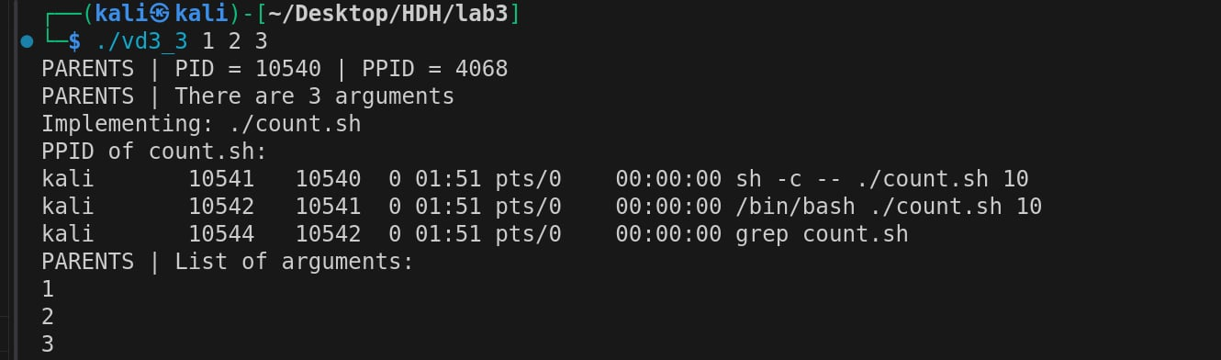

**Giải thích ví dụ 3-3** : Chương trình C này in ra thông tin của tiến trình cha, kiểm tra và hiển thị số lượng đối số nếu có.

Chạy tập lệnh count.sh với tham số 10, sau đó in danh sách các đối số.

Cuối cùng, chương trình kết thúc với mã trạng thái 0.

**d) Ví dụ 3-4 :**

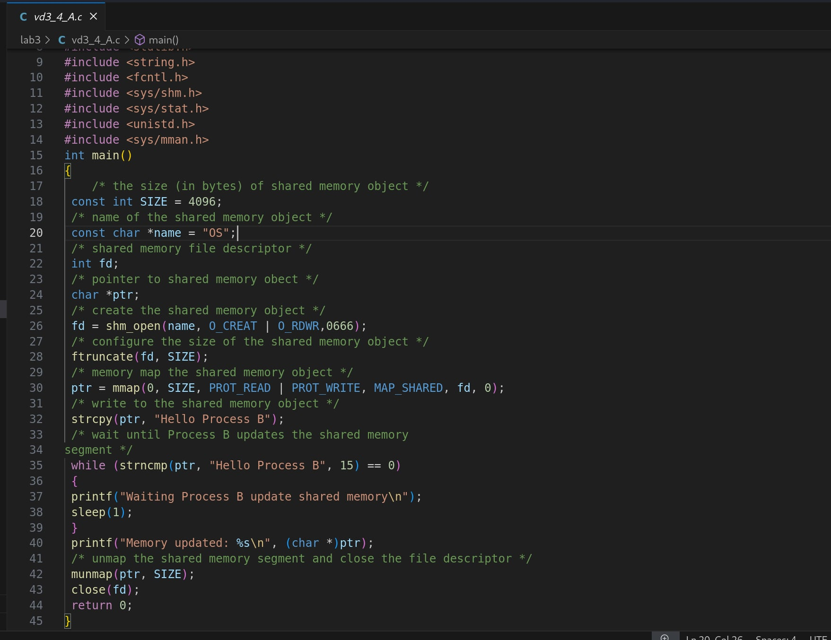

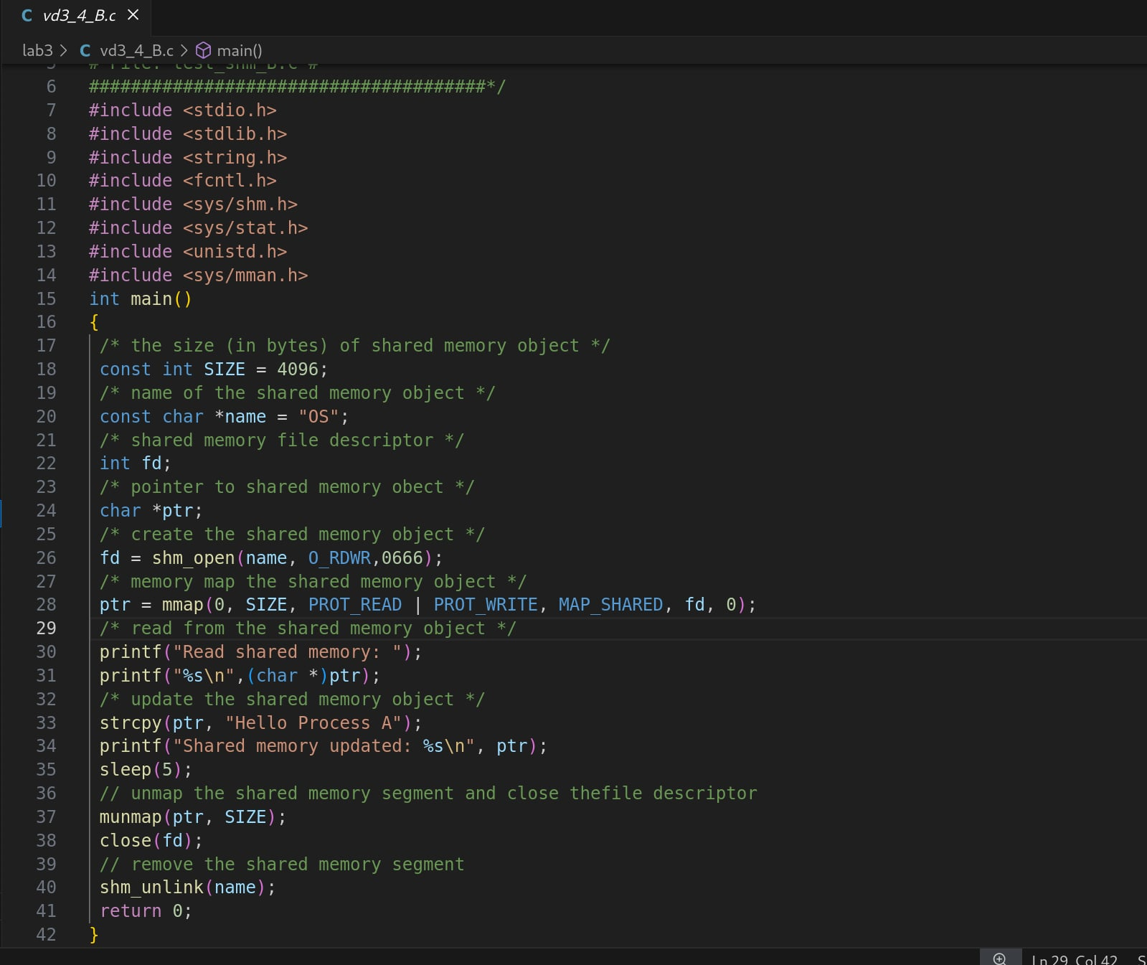

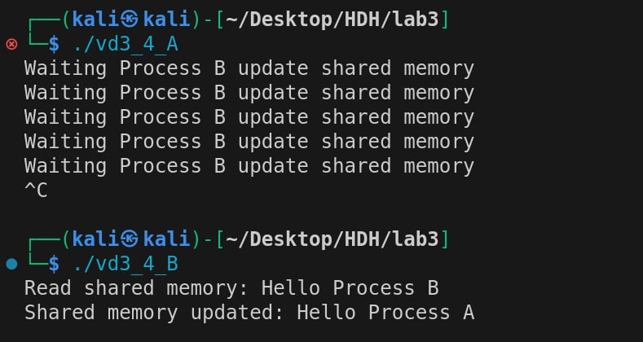

**Giải thích ví dụ 3-4 :**

Process A khởi tạo bộ nhớ chia sẻ, ghi vào bộ nhớ "Hello Process B", sau đó chờ bộ nhớ được cập nhật bởi Process B.

Proces B truy cập bộ nhớ chia sẻ, đọc dữ liệu do Process A ghi vào, sau đó cập nhật bộ nhớ với chuỗi "Hello Process A.

**2) Viết chương trình time.c thực hiện đo thời gian thực thi của một lệnh shell. Chương trình sẽ được chạy với cú pháp "./time " với là lệnh shell muốn đo thời gian thực thi.**

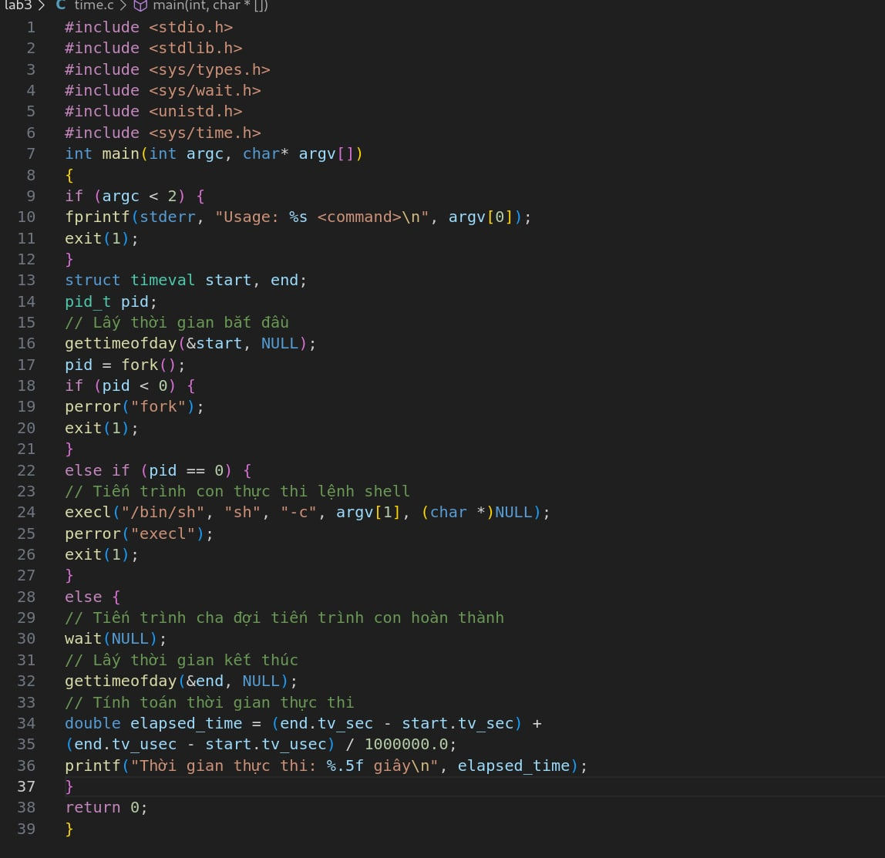

*Kết quả:* 

**3) Viết một chương trình làm bốn công việc sau theo thứ tự:**

● In ra dòng chữ: “Welcome to IT007, I am !”

● Thực thi file script count.sh với số lần đếm là 120

● Trước khi count.sh đếm đến 120, bấm CTRL+C để dừng tiến trình này

● Khi người dùng nhấn CTRL+C thì in ra dòng chữ: “count.sh has stopped”

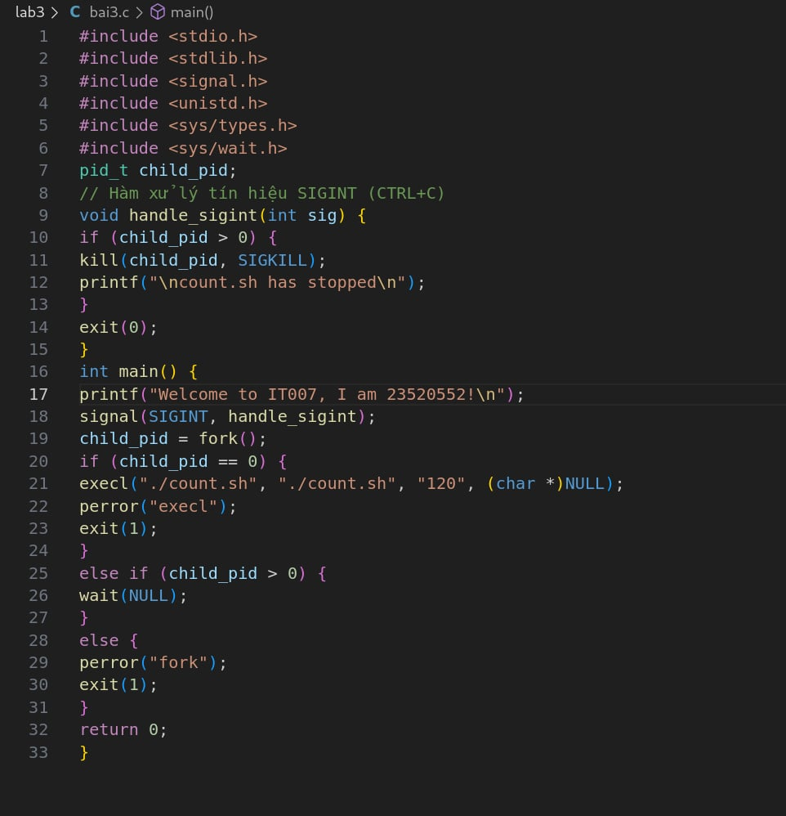

*Kết quả:*

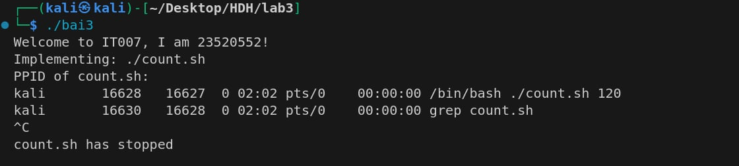

**4) Viết chương trình mô phỏng bài toán Producer - Consumer như sau:**

● Sử dụng kỹ thuật shared-memory để tạo một bounded-buffer có độ lớn là 10 bytes. 45

● Tiến trình cha đóng vai trò là Producer, tạo một số ngẫu nhiên trong khoảng [10, 20] và ghi dữ liệu vào buffer

● Tiến trình con đóng vai trò là Consumer đọc dữ liệu từ buffer, in ra màn hình và tính tổng

● Khi tổng lớn hơn 100 thì cả 2 dừng lại

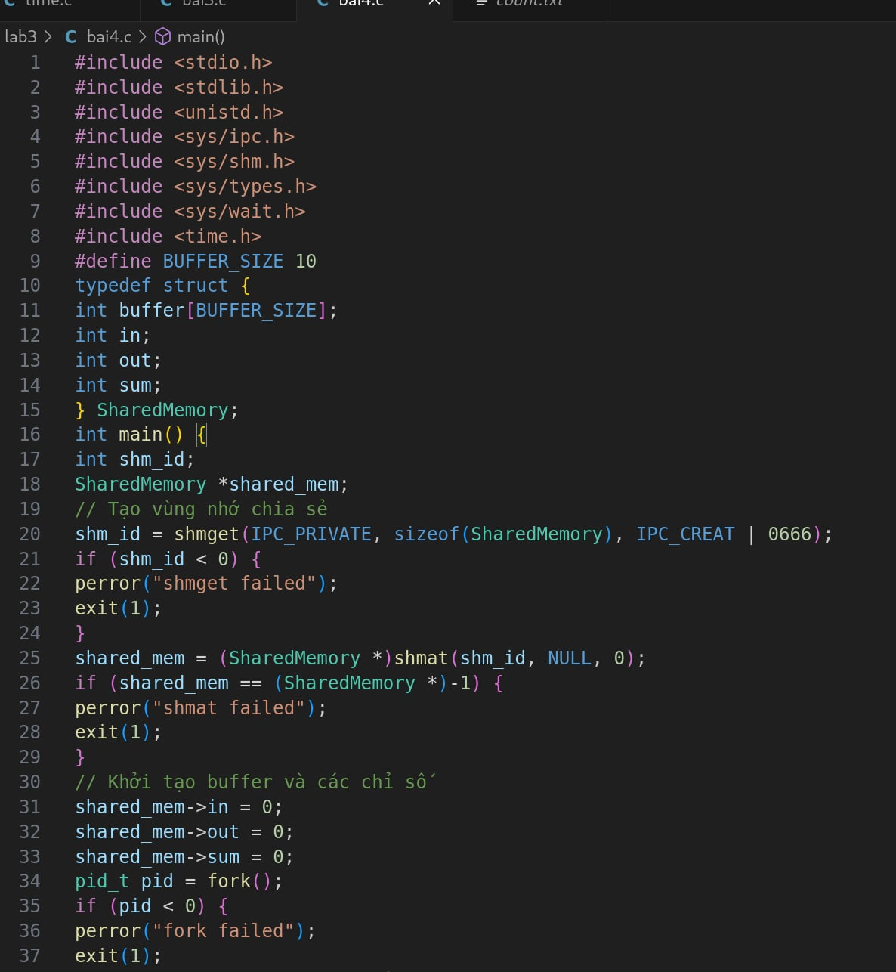

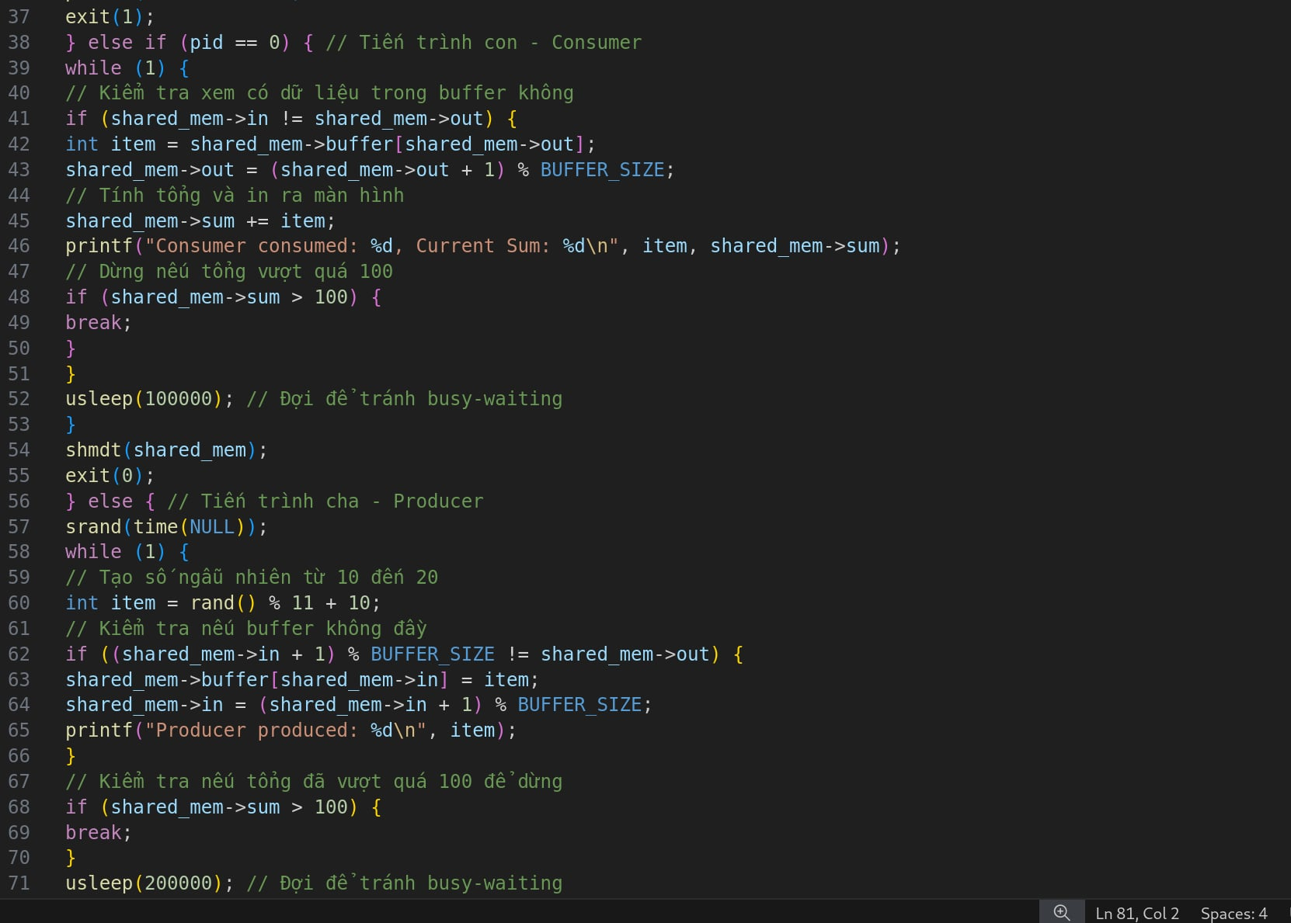

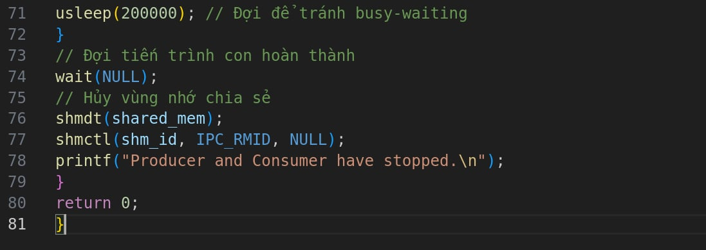

*Kết quả:*

